Plans de gestion des sites LIFE Elia

UG:UM235 - Circuit: 220.505,220.506: pylône 289 au 291
Nom complet de l’UG: AUBANGE/(HEINSCH)/VILLEROUX 220KV LI

Action LIFE: Lisière restaurée : 4 polygone(s) (0.54, 0.16, 0.76, 0.13 ha)
Autres actions LIFE sous cette/ces portée(s): Verger; Gestion d’habitat sensible; Fauche; Lisière

Commune(s): Attert

Triage(s) DNF concerné(s): Attert (HAVART Pascal - GSM: 0475 95 31 67)

Cantonnement(s) DNF concerné(s):ARLON (063 58 91 52)
Info actualisées sur Le portail environnement de Wallonie

Gestionnaire (+ Propriétaire):
ID | Gestionnaire | Propriétaires
SP_478 | Elia | De Cuyper, Marguerite Rafael
SP_118 | Elia | Debruxelles, Jose Rene & Baerts, Marleen Camille
SP_423 | Elia | Scheck, Roger
SP_426 | Elia | Scheck, Roger
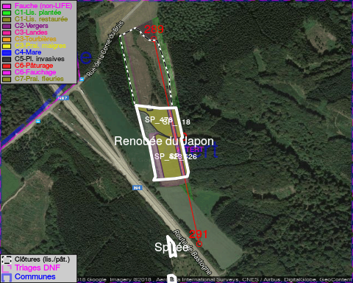

ATTENTION: PRESENCE D’UNE PLANTE INVASIVE: Prunus serotina!!

GESTION:

Objectif à long terme :

Lisière structurée stabilisée par sélection d’espèces arbustives

Tous les aménagements ont été terminés en January 2015

Détail par portée
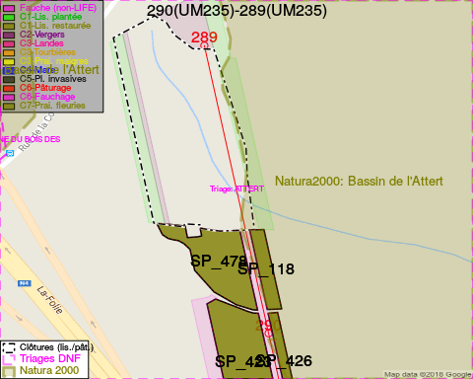
Adresse propriétaire:
- [SP_478] De Cuyper, Marguerite Rafael: Teerlingstraat 18oa Aalter
- [SP_118] Debruxelles, Jose Rene & Baerts, Marleen Camille: Rue De Lege,Vitrival 3 Fosses-La-Ville
- [SP_423] Scheck, Roger: Rue De La Corne Du Bois,Parette 13 Attert
- [SP_426] Scheck, Roger: Rue De La Corne Du Bois,Parette 13 Attert
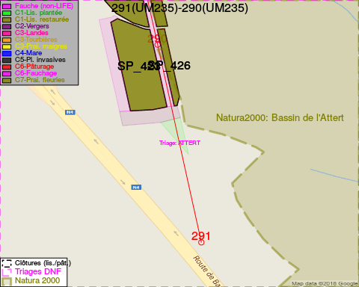
Adresse propriétaire:
- [SP_478] De Cuyper, Marguerite Rafael: Teerlingstraat 18oa Aalter
- [SP_118] Debruxelles, Jose Rene & Baerts, Marleen Camille: Rue De Lege,Vitrival 3 Fosses-La-Ville
- [SP_423] Scheck, Roger: Rue De La Corne Du Bois,Parette 13 Attert
- [SP_426] Scheck, Roger: Rue De La Corne Du Bois,Parette 13 Attert

Document réalisé le 18/05/2018

